26.05.2020 Plastyka klasa IV
Temat: Budownictwo regionalne.
Podręcznik str. 79 – 81

Twoim zadaniem na podstawie podręcznika i Internetu , określić z jakiego regionu Polski pochodzi dana budowla ( np.: Podhale, Kaszuby, itp.). Uzupełnij i odeślij na elapawlus@interia.pl
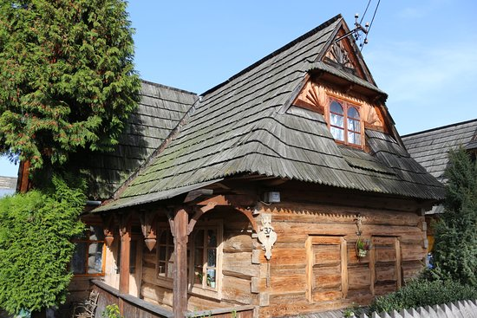
a)………………………………………

b)……………………………………….

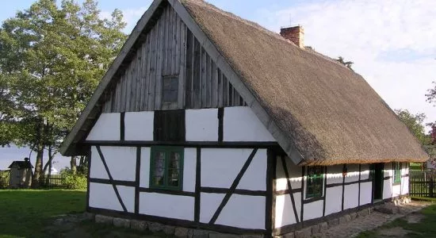

c)………………………………………….
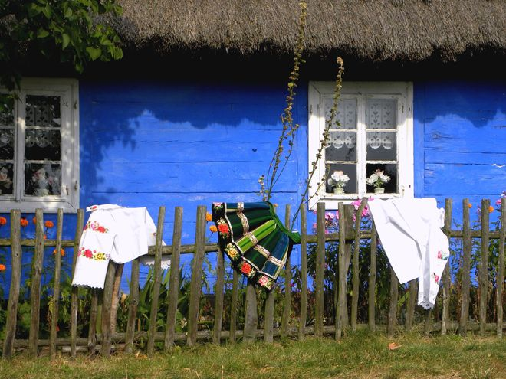

d)………………………………………
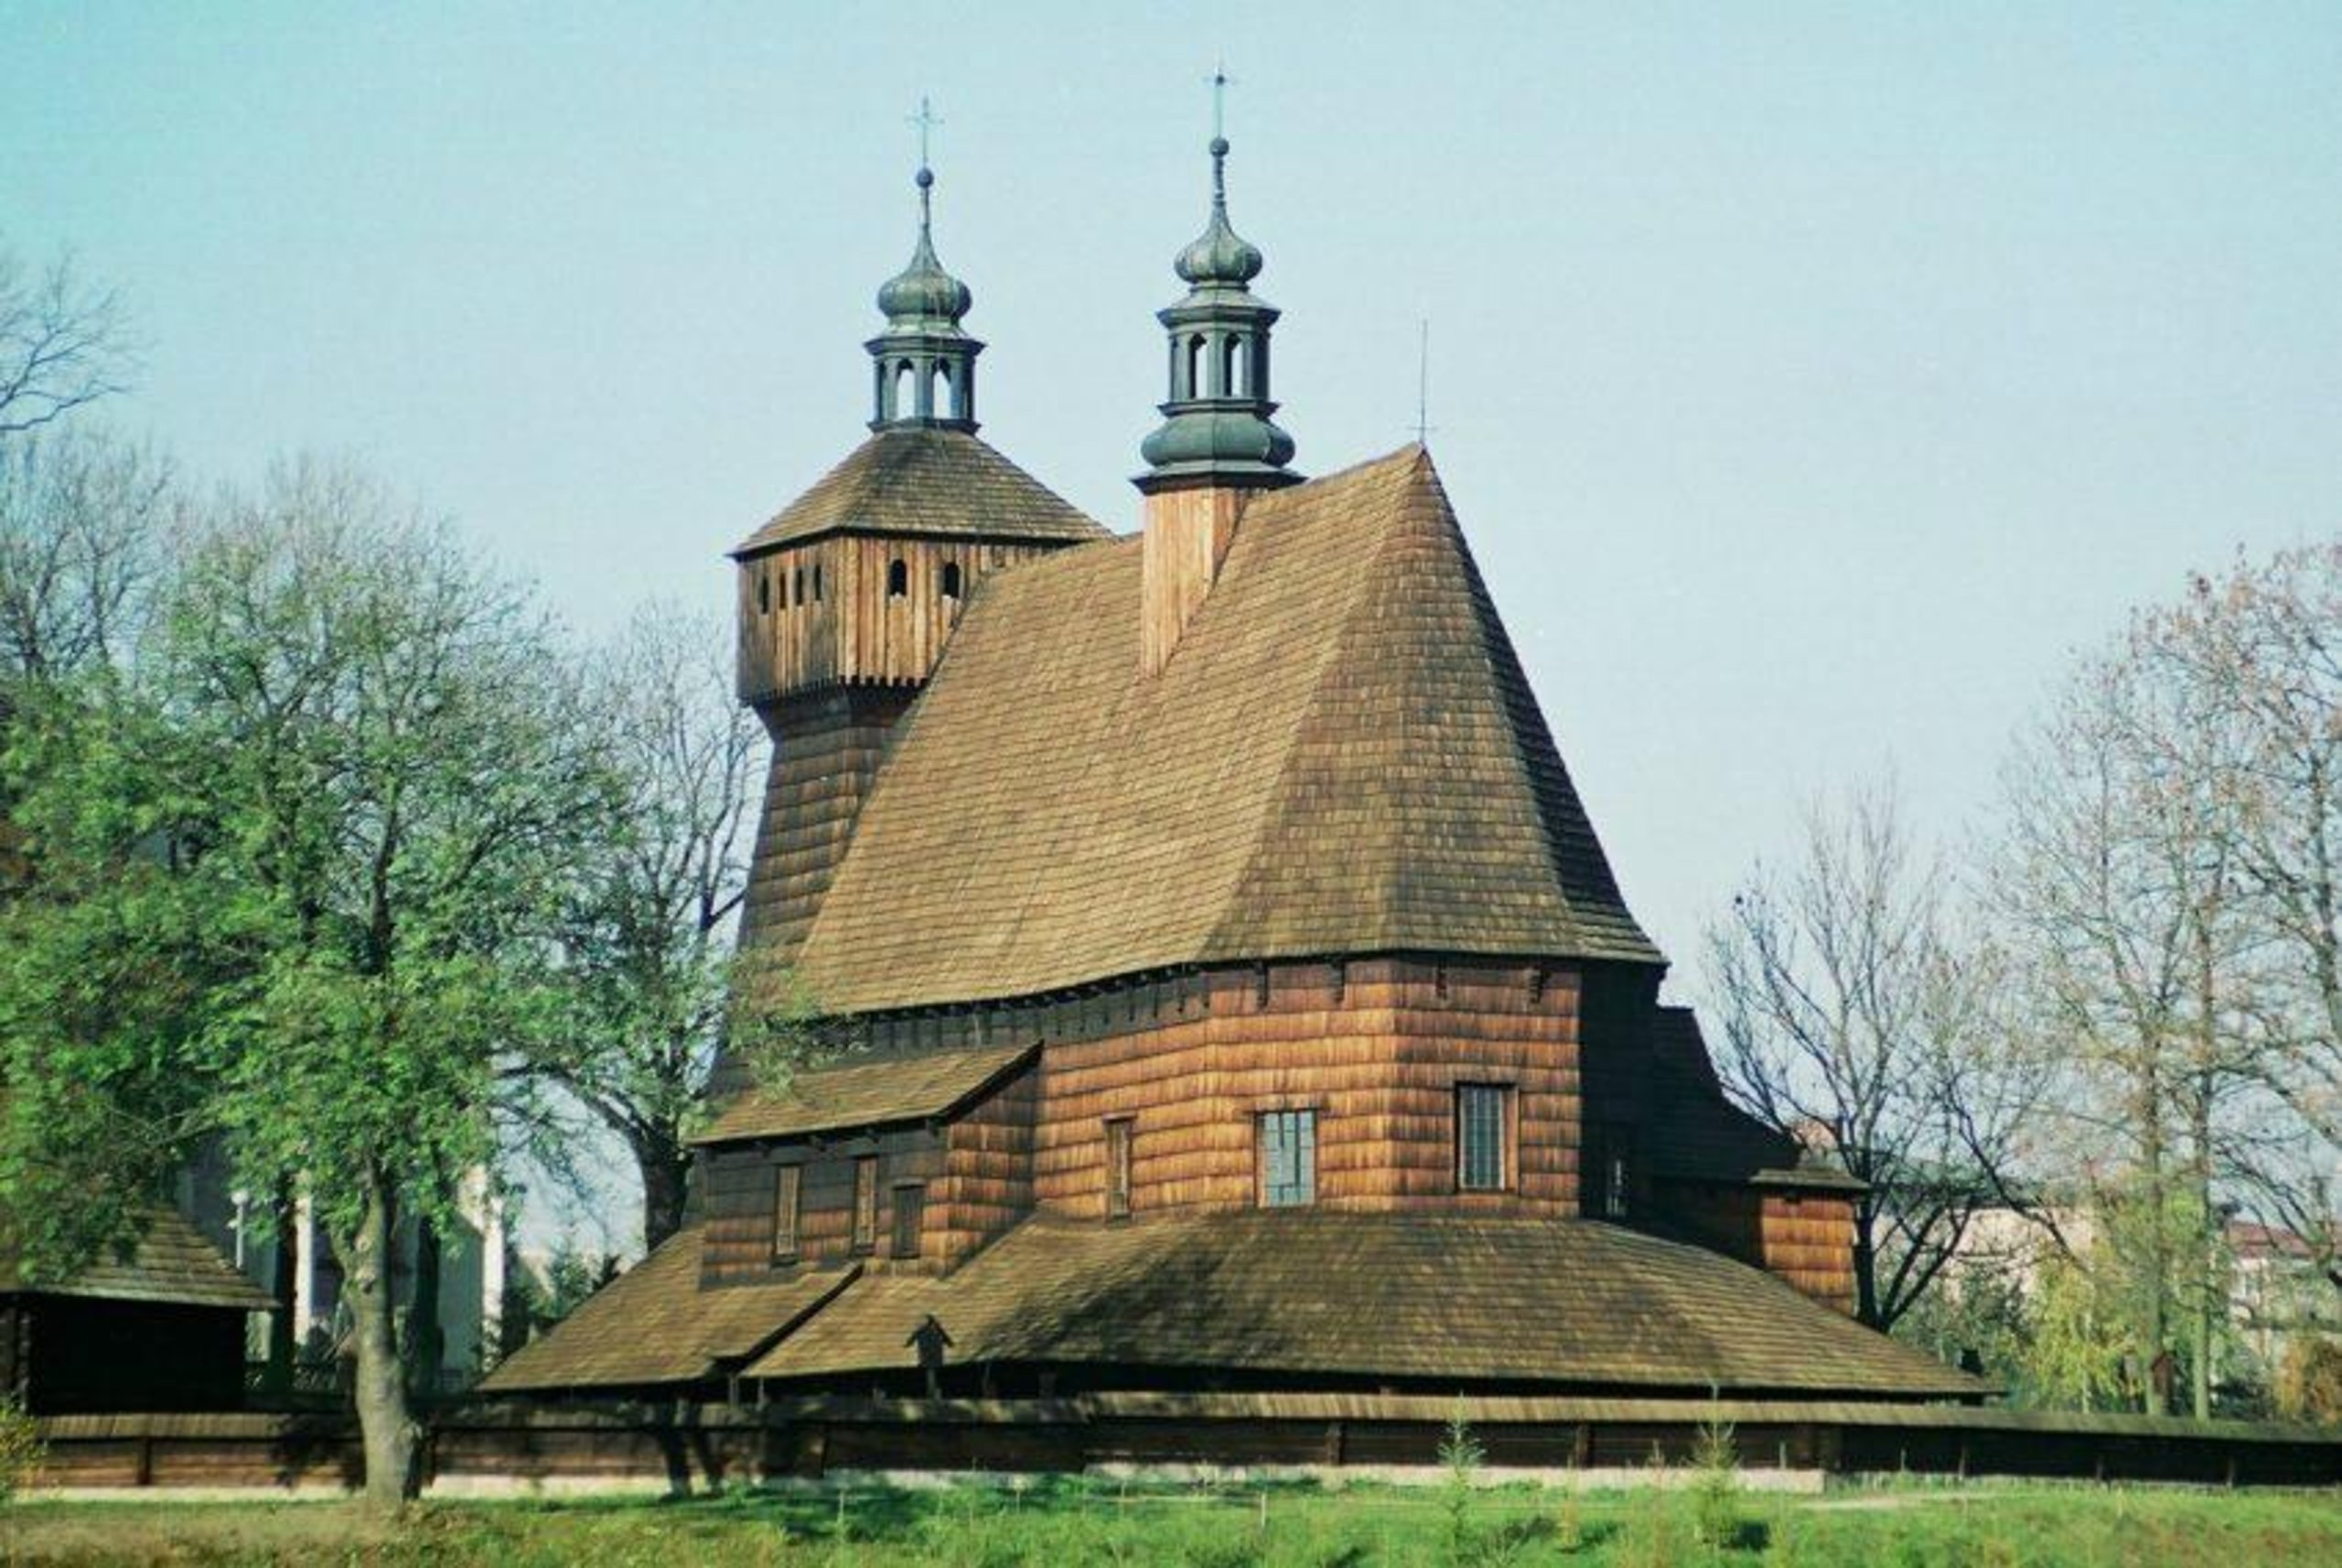
zdjęcie jest na str.79.

